**קריטריונים לבחירת מניה**

* **היסטוריה ארוכה ונתונים זמינים** - מחירים, מחזורים, P/E וכו'
* **נטייה לתנודתיות**- יש "עדר" שיכול לרוץ אחריה
* **ידועה כאהובה על משקיעים פרטיים או מוסדיים** – כלומר עדר קלאסי.
* **נושאת עניין ציבורי חזק** - יכולה להיגרר אחרי רגשות, חדשות, טרנדים וכו'.

**אפשרויות אופציונליות:**

**Tesla (TSLA):**

* עדרי קלאסי – משקיעים "רצים" אחרי אילון מאסק. סנטימנט חזק שיכול לגבור על נתונים רציונליים.
* תנודתית מאוד.
* אחת המובילות במסחר בעולם, שחקנית AI, יהיה נוח להשיג נתונים,

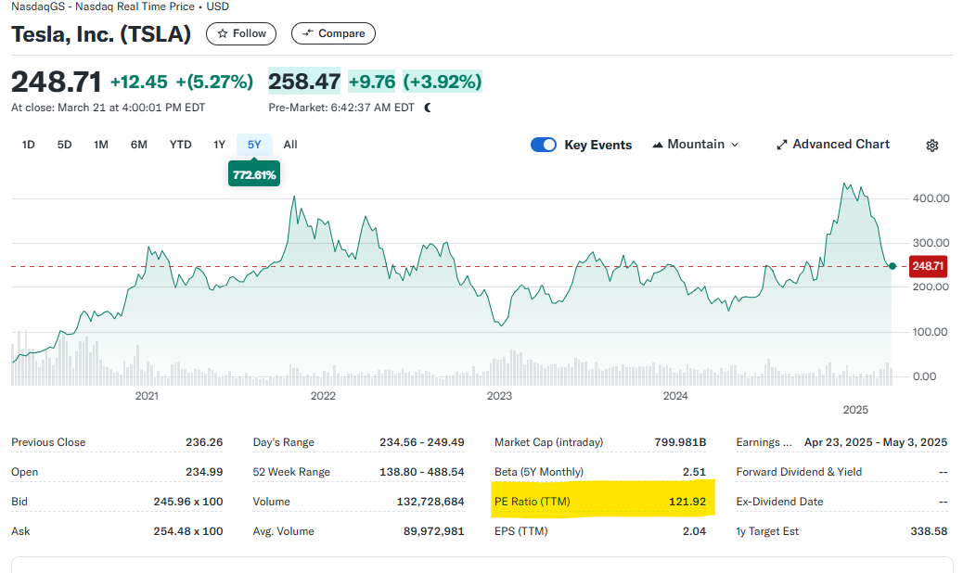

**~~GameStop (GME)- לדעתי פחות כדאי~~**

* דוגמה בולטת להתנהגות עדרית ברורה (Reddit, WallStreetBets).
* מעניינת מבחינה פסיכולוגית.
* החיסרון: שינויים חדים מדי שיכולים להקשות על מודל כללי.

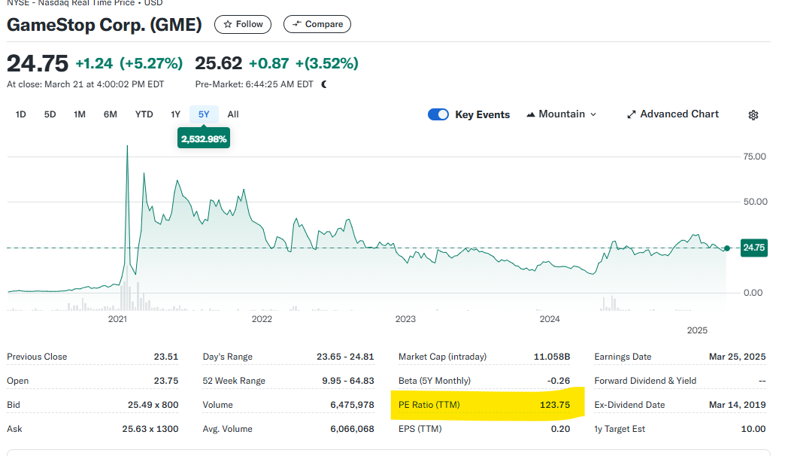

**AMC Entertainment (AMC):**

* גם דיבור על "עדר משקיעים" מהשנים האחרונות.
* עליות וירידות שלא תמיד מוסברות ע"י נתוני יסוד.

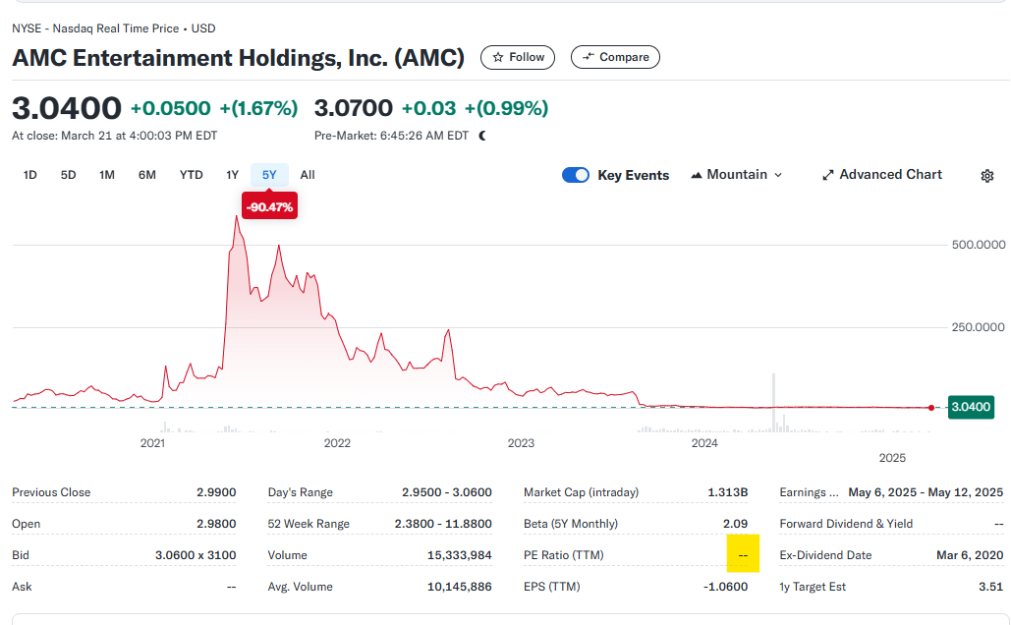

**NVIDIA (NVDA)**

* מעניינת בגלל הבאזז סביב AI – הרבה "עדר" פוטנציאלי, אבל גם יסודות חזקים.
* ניתן לנתח האם הריצה אחרי המניה קשורה לנתונים או לעדר.

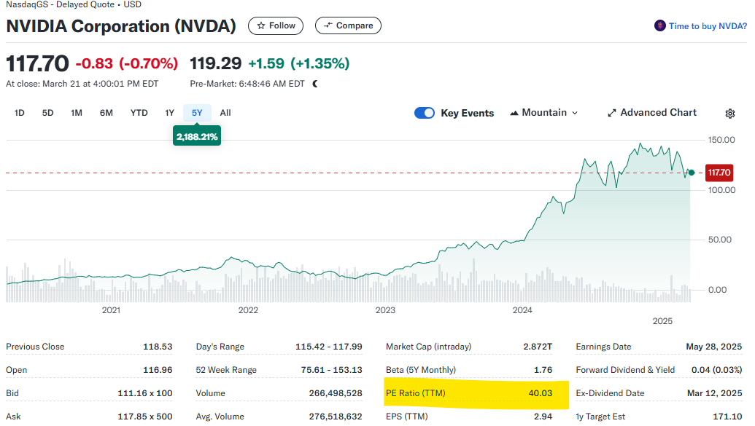

**Palantir (PLTR) – מתאים אם בא לנו משהו יותר AI. פחות נפוצה מטסלה**

* שחקנית AI. הרבה קפיצות. תנודתיות גבוהה- סביב כל חדשות על AI או חוזים ממשלתיים.
* נפח מסחר גבוה.
* לפעמים חסר ערך P/E. (כי לא תמיד רווחית- הוא שלילי אז לא כתוב) אבל תכלס זה גם בסדר.

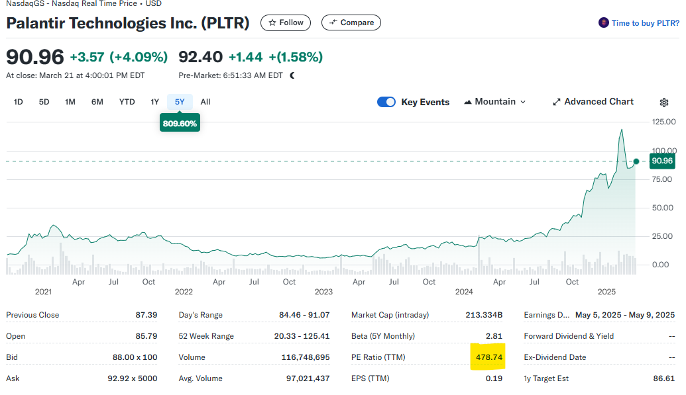

**מקורות מידע לאחר כך בשביל הנתונים-**

**Investing.com** – למחירי מסחר, נפח -> נוכל לחשב את הCSAD ואת הבטא. וגם לדוחות כספיים של החברה וההכנסות שלה.

**TradingView** – ערכי EPS של מניה - רווח בסיסי למניה. Earning per share. אפשר לחשב מזה את ערך P/E – לעשות : ערך הרווח הבסיסי חלקי מחיר המניה.

**Yahoo Finance** – יש ערכי P/E.

**המדדים שדיברנו עליהם בסקר ספרות-**

**CSAD**: מחשב פיזור תשואות סביב ממוצע התשואה של השוק (מול איזה מניות נשווה? החזקות? צריך 10-20 מניות, מניחה שמ- S&P 500, תעשיית הרכב, NSDQ). פיזור קטן יותר= יותר עדריות.

צריך בשביל זה תשואות יומיות וסטיית תקן של תשואות Volatility.

**בטא**: מבטא רגישות לשוק. בטא גבוהה לא בתאימות יכולה להעיד על עדר – נחפש קפיצות של הבטא.

**P/E**: ערך גבוה יכול להצביע על עדריות. חשד ל- "הייפ".

**Volume**: קפיצה פתאומית בנפח מעיד שהרבה עשו את אותו הדבר. אפשר להשוות לממוצע נע.

עוד אופציות שחשבנו עליהן:

* כמה אנשים מחפשים את המניה : אפשר לבדוק ב google trends.
* כמה המניה מדוברת ברשתות : איך בודקים?
* השוואה להכרזות של מאסק? האם גרם למחיר להשתנות, לפיזור להשתנות, עלו הקניות (הנפח).

**עץ החלטה:**

**משתנים:**

* שינוי במחיר
* שינוי בvolume
* שינוי ב P/E
* תנודתיות
* בטא
* CSAD
* שינוי בכמות חיפושים של המניה באינטרנט
* איכשהו לקשר לתאריכים והכרזות ברשתות
* איך להתייחס לתקופות משבר? לדוגמא לטסלה היו משברים ב2020,2022.

לבחור ערך סף שקובע עדריות

אפשרויות נוספות:

* רשת נוירונים?
* Random forest
* רגרסיה לוגיסטית
* טסלה לפני ואחרי הבחירות